НАЦІОНАЛЬНИЙ ТЕХНІЧНИЙ УНІВЕРСИТЕТ УКРАЇНИ
«КИЇВСЬКИЙ ПОЛІТЕХНІЧНИЙ ІНСТИТУТ
імені ІГОРЯ СІКОРСЬКОГО»
Факультет інформатики та обчислювальної техніки
Кафедра обчислювальної техніки

До захисту допущено:
Завідувач кафедри
Сергій СТІРЕНКО
« » 2021 р.
Дипломний проект
на здобуття ступеня бакалавра
за освітньо-професійною програмою «Комп’ютерні системи та мережі»
спеціальності 123 «Комп’ютерна інженерія»

на тему: Інтерфейс системи розробки та динамічного коригування розкладу занять в школах
Виконав: студент 4 курсу, групи ІВ-71
Давиденко Валерій Сергійович

Керівник асист., к.т.н., Куц В.Ю.

Консультант (нормоконтроль) Сімоненко В.П., професор, д.т.н.

Рецензент Орлова М.М., доц. каф. СПіСКС к.т.н.

Засвідчую, що у цьому дипломному проекті немає запозичень з праць інших авторів без відповідних посилань.
Студент

Київ – 2021 р.

НАЦІОНАЛЬНИЙ ТЕХНІЧНИЙ УНІВЕРСИТЕТ УКРАЇНИ
«КИЇВСЬКИЙ ПОЛІТЕХНІЧНИЙ ІНСТИТУТ
імені ІГОРЯ СІКОРСЬКОГО»
Факультет інформатики та обчислювальної техніки
Кафедра обчислювальної техніки

Рівень вищої освіти – перший (бакалавр)
Освітньо-професійна програма
«Комп’ютерні системи та мережі»
Спеціальність 123 «Комп’ютерна інженерія»

ЗАТВЕРДЖУЮ
Завідувач Кафедри
__________ Сергій СТІРЕНКО
«__» _________2021 р.
ЗАВДАННЯ
на бакалаврський дипломний проект студента

Давиденко Валерія Сергійовича

1. Тема проекту Алгоритм розробки та динамічного коригування розкладу занять в школах
керівник проекту Куц Володимир Юрійович, асист., к.т.н.
Затверджені наказом по університету від «11» ____05___ 2021 року № 1139-с
2. Термін здачі студентом закінченого проекту (роботи) _____________
3. Вихідні дані до проекту технічна документація, теоретичні та статистичні дані;
4. Зміст розрахунково-пояснювальної записки опис предметної області і сучасних методів розв’язання поставленої задачі, опис та порівняння систем аналогів, розробка алгоритму та веб-додатку, демонстрація працездатності продукту.
5. Перелік графічного матеріалу (із зазначенням обов’язкових креслеників, плакатів, презентацій тощо): схема взаємодії клієнту і серверу, блок-схема алгоритму, структура додатку
6. Консультанти проекту, з вказівкою розділів проекту, які до них вносяться
Розділ | Консультант | Підпис, дата
Розділ | Консультант | Завдання  видав | Завдання  прийняв
Н. контроль | Сімоненко В.П., професор, д.т.н.
7. Дата видачі завдання 20.09.2020
Календарний план
№ п/п | Найменування етапів дипломного проекту | Терміни виконання етапів проекту | Примітки
1. | Затвердження теми проекту | 10.12.2020 – 15.12.2020
2. | Вивчення та аналіз завдання | 15.12.2020 – 15.03.2021
3. | Розробка архітектури та загальної структури системи | 15.03.2021 – 25.03.2021
4. | Розробка структур окремих підсистем | 25.03.2021 – 05.04.2021
5. | Програмна реалізація системи | 05.04.2021–15.04.2021
6. | Оформлення пояснювальної записки | 15.04.2021 – 20.04.2021
7. | Захист програмного продукту | 25.04.2021
8. | Передзахист | 09.06.2021
9. | Захист | 17.06.2021

Студент-дипломник Валерій ДАВИДЕНКО
Керівник проекту Володимир КУЦ

Анотація
У даній бакалаврській дипломній роботі було реалізовано програму для системи розробки та динамічного коригування розкладом занять в школах.
Програма дозволяє користувачу скласти шкільний розклад занять на основі вхідних даних.
Програма являє собою реалізацю алгоритма на мові програмування Python і допоміжні модулі для інтерфейс для відображення та роботи з системою розробки розкладу.

Annotation
In this bachelor's diploma project was realized a program for system for creating and dynamic correction of schedule for schools.
The program allows the user to make a school schedule based on input data.
The program is an implementation of the algorithm in programming language Python and additional modules for the interface for displaying and interacting with the schedule development system.

Опис альбому
до дипломного проекту

на тему: «Алгоритм системи розробки та динамічного коригування розкладу занять в школах»

Київ – 2021
Поз. |  | Формат |  | ПОЗНАЧЕННЯ |  |  |  | НАЙМЕНУВАННЯ |  |  | Кількість листів |  | № екземпляру |  | Примітки
 |  | А4 |  |  |  |  |  | Завдання на дипломний проект
 |  | А4 |  | ІАЛЦ.467200.002 ТЗ |  |  |  | Алгоритм системи розробки |  |  | 3
 |  |  |  |  |  |  |  | та динамічного коригування
 |  |  |  |  |  |  |  | розкладу занять в школах
 |  |  |  |  |  |  |  | Технічне завдання
 |  | А4 |  | ІАЛЦ.467200.003 ПЗ |  |  |  | Алгоритм системи розробки |  |  | 55
 |  |  |  |  |  |  |  | та динамічного коригування
 |  |  |  |  |  |  |  | розкладу занять в школах
 |  |  |  |  |  |  |  | Пояснювальна записка
 |  |  |  | ІАЛЦ.467200.004 Д1 |  |  |  | Алгоритм системи розробки |  |  | 1
 |  |  |  |  |  |  |  | та динамічного коригування
 |  |  |  |  |  |  |  | розкладу занять в школах
 |  |  |  |  |  |  |  | Взаємодія серверної та клієнтсь-
 |  |  |  |  |  |  |  | кої частин
 |  | А4 |  | ІАЛЦ.467200.005 Д2 |  |  |  | Алгоритм системи розробки |  |  | 1
 |  |  |  |  |  |  |  | та динамічного коригування
 |  |  |  |  |  |  |  | розкладу занять в школах
 |  |  |  |  |  |  |  | Функціональна схема
 |  |  |  |  |  |  |  |  |  |  | 1
 |  | А4 |  | ІАЛЦ.467200.006 Д3 |  |  |  | Алгоритм системи розробки |  |  | 1
 |  |  |  |  |  |  |  | та динамічного коригування
 |  |  |  |  |  |  |  | розкладу занять в школах
 |  |  |  |  |  |  |  | Принципова схема
 |  |  |  |  |  |  | ІАЛЦ.467200.001 ОА
Зм. | Арк. |  | № докум |  | Підпис | Дата
Розроб. |  |  | Давиденко В.С. |  |  |  | Інтерфейс системи розробки та динамічного коригування розкладу занять в школах  Опис альбому |  | Літ. |  |  |  |  | Арк. |  | Аркушів
Перевір. |  |  | Куц В.Ю. |  |  |  |  |  |  |  |  |  |  | 1 |  | 1
КПІ ім. Ігоря
Сікорського
ФІОТ, ІВ-71
Н.Контр
Затверд.

Технічне завдання
до дипломного проекту

на тему: «Алгоритм системи розробки та динамічного коригування розкладу занять в школах»

Київ – 2021

ЗМІСТ
1. НАЙМЕНУВАННЯ І ОБЛАСТЬ ЗАСТОСУВАННЯ …………………. | 2
2. ПІДСТАВИ РОЗРОБКИ …………………………..................................... | 2
3. МЕТА І ПРИЗНАЧЕННЯ РОЗРОБКИ …………..................................... | 2
4. ДЖЕРЕЛА РОЗРОБКИ ………………………………………………….. | 2
5. ТЕХНІЧНІ ВИМОГИ ……………………………………………………. | 2
5.1 Вимоги до розробленого продукту …………………………………... | 2
5.2 Вимоги до програмного забезпечення ……………………………….. | 2
6. ЕТАПИ РОЗРОБКИ ……………………………………………………… | 3

1. НАЙМЕНУВАННЯ І ОБЛАСТЬ ЗАСТОСУВАННЯ
Найменування: Алгоритм розробки та динамічного коригування розкладу занять в школах.
Область застосування: школи.
2. ПІДСТАВИ РОЗРОБКИ
Підставою для розробки є завдання на виконання роботи кваліфікаційно-освітнього рівня «бакалавр комп’ютерної інженерії», затверджене кафедрою обчислювальної техніки Національного технічного Університету України «Київський Політехнічний інститут».
3. МЕТА І ПРИЗНАЧЕННЯ РОЗРОБКИ
Метою даного проекту є розробка програми створення та динамічного коригування розкладу занять в школах.
4. ДЖЕРЕЛА РОЗРОБКИ
Джерелом розробки є науково-технічна література, публікації в мережі Інтернет з даних питань, довідники з програмування.
5. ТЕХНІЧНІ ВИМОГИ
5.1 Вимоги до розробленого продукту
- Ефективний та зрозумій код програми.
- Актуальна інформація.
5.2 Вимоги до програмного забезпечення
- Windows/Linux/macOS
- Будь-який Браузер

6. ЕТАПИ РОЗРОБКИ
Дата
Вивчення літератури 20.12.2020
Складання і узгодження технічного завдання 15.01.2021
Аналіз структури програмного забезпечення 27.01.2021
Створення модулів розроблюваної системи 14.02.2021
Тестування окремих модулів системи 01.05.2021
Доопрацювання, налагодження і виправлення помилок 15.05.2021
Оформлення документації дипломної роботи 25.05.2021

Пояснювальна записка
до дипломного проекту

на тему: «Алгоритм розробки та динамічного коригування розкладу занять в школах»

Київ – 2021
ЗМІСТ
Зм.
Арк.
№ докум.
Підпис
Дата
Арк.
1
ІАЛЦ.467200.003 ПЗ

Розроб.
Давиденко В.С.
Перевір.
Куц В.Ю.

Н. Контр.

Затверд.

Інтерфейс системи розробки та динамічного коригування розкладу занять в школах
Пояснювальна записка

Лит.
Аркушів
55

КПІ ім. Ігоря Сікорського
ФІОТ, ІВ-73
ЗМІСТ 1
СПИСОК СКОРОЧЕНЬ 2
ВСТУП 5
РОЗДІЛ 1. ОГЛЯД ІСНУЮЧИХ АЛГОРИТМІВ РОЗРОБКИ РОЗКЛАДІВ ЗАНЯТЬ 7
1.1 «Управління університетом Galaxy» 7
1.2 «Ника Колледж» 9
1.3 «Розклади aSc» 11
1.4 «Gibbon Edu» 13
ВИСНОВКИ ДО РОЗДІЛУ 1 18
РОЗДІЛ 2. ОГЛЯД ІНСТРУМЕНТІВ ДЛЯ НАПИСАННЯ ПРОГРАМИ 19
2.1 Огляд проблеми 19
2.1.1 Обмеження при створенні розкладу занять 19
2.2 Мова програмування Python 22
2.2.1 Структура мови Python 22
2.2.2 Застосування 23
2.3 Мова програмування JavaScript 24
2.4 Середовище виконання Node.js 25
2.5 Тип даних JSON 26
2.5.1 Структура JSON 27
2.6 Express 28
2.7 Nodemon 29

2.8 NPM 30
2.9 JWT 30
2.10 MongoDB 32
2.10.1 База даних 32
2.10.2 Колекція 33
2.10.3 Документ 33
2.11 Moongoose 34
ВИСНОВКИ ДО РОЗДІЛУ 2 36
РОЗДІЛ 3. ЕТАПИ РЕАЛІЗАЦІЇ 37
3.1 ВИЗНАЧЕННЯ СТРУКТУРИ ВХІДНИХ ДАНИХ 37
3.2 ВИЗНАЧЕННЯ СТРУКТУРИ ПРОГРАМИ 38
3.3 СТВОРЕННЯ БАЗИ ДАНИХ 44
ВИСНОВКИ ДО РОЗДІЛУ 3 45
РОЗДІЛ 4. ВИКОРИСТАННЯ 46
4.1 Додавання предметів, вчителів, класів і навчальних приміщень за допомогою інтерфейсу 46
4.2 ВИКОНАННЯ ПРОГРАМИ 49
4.3 СТВОРЕННЯ РОЗКЛАДУ 49
4.4 ТЕСТУВАННЯ 50
ВИСНОВКИ ДО РОЗДІЛУ 4 52
ВИСНОВКИ 53
СПИСОК ВИКОРИСТАНОЇ ЛІТЕРАТУРИ 54

СПИСОК СКОРОЧЕНЬ
JS | (JavaScript) мова програмування Джава Скріпт
NPM | (Node Package Manager) менеджер пакетів Node
JSON | (JavaScript Object Notation) запис об’єктів JavaScript
ООП | Об’єктно-орієнтоване програмування
HTML | (Hyper Text Markup Language) мова розмітки гіпертексту
ГА | Генетичний алгоритм
JSX | (JavaScript XML)
SPA | (Single-Page Application) односторінковий застосунок.
ODM | Об’єктний-документ маппер
HTTP | (HyperText Transfer Protocol) протокол передачі гіпертексту.
PHP | (Personal Home Page) передача репрезентативного стану.
API | (Application Programming Interface) програмний інтерфейс додатку.
UI | (User Interface) користувацький інтерфейс.
ID | (Identifier) ідентифікатор
JWT | (JSON Web Token) веб-токен запису об’єктів JavaScript
HEX | (Hexadecimal)
ECMA | (European Computer Manufacturers Association) Європейська асоціація виробників комп'ютерів
HMAC | (Hash-based Message Authentication Code) код автентифікації повідомлень на основі хешу
URL | (Uniform Resource Locator) посилання на сторінку
RSA | (Rivest–Shamir–Adleman) система шифрування
ECDSA | (Elliptic Curve Digital Signature Algorithm) Алгоритм цифрового підпису еліптичної кривої
NaN | (Not a Number) тип даних, що не є числом
NP | (Non-polynomial problem) неполіноміальна задача

ВСТУП
Система створення та коригування розкладу в школах посідає велике значення для працівників навчальних закладів, зокрема шкіл та дітей. За допомогою систему створення та коригування розкладом методисти можуть зіставляти розклад для вчителів та дітей просто, швидко та ефективно. Такий підхід з використанням системи для створення та коригування розкладу знімає з вчителів-методистів велике навантаження, позбавляючи їх необхідності складати розклад самостійно.
Перевага системи створення та коригування розкладу у виконанні комп’ютера, полягає в тому що це швидкий, зручний та автоматизований процес, що не потребує зусиль від методиста, окрім введення початкових вхідних даних. Чіткої організації навчального процесу у навчальному закладі можна досягти лише при його якісному плануванні.
Однією з найскладніших та часозатратних проблем планування навчального процесу є створення розкладу уроків на семестр.
Шкільний розклад є основним плановим документом, який регламентує навчальну роботу учнів і вчителів у всіх школах, ліцеях та коледжах.
Створення розкладу шкільних занять безпосередньо впливає на якість освіти у навчальному закладі, тому що якісний розклад ефективніше розпоряджається робочим часом вчителів. Розклад занять закладає організаційні основи реалізації навчальних планів та програм.
Складність створення графіку шкільних занять власноруч обумовлена ​​тим, що не існує однозначно правильного алгоритму вирішення цієї задачі. Методисти, які самі складають розклад на семестр для всіх класів та вчителів, починають з того, що намагаються спочатку вписати в розклад вчителя з найбільшою кількістю робочих годин протягом тижня, чи рівномірно розподілити використання специфічного шкільного приміщення між класами, а вже після цього методом підбору розподіляють уроки для інших вчителів, постійно змінюючи, доповнюючи та переписуючи розклад, поки не закінчать. Такий підхід є дуже трудомістким і вимагає від методиста багато уваги та часу. Якщо розклад не вдається скласти, то треба ознайомитись з минулорічним, порівняти минулі роки з поточним семестром, намагатися домовитись зі вчителями про зміни у графіку роботу. Трудомісткість, помилки та суб’єктивність це далеко не повний перелік проблем, що змушують вдаватися до застосування інформаційних технологій, здатних мінімізувати існуючі проблеми за рахунок автоматизації процесу складання графіка.
Об’єктом цієї дипломної роботи є огляд вже існуючих систем створення розкладу та запропонування власно створеної системи.

РОЗДІЛ 1. ОГЛЯД ІСНУЮЧИХ АЛГОРИТМІВ РОЗРОБКИ РОЗКЛАДІВ ЗАНЯТЬ
Автоматизація планування навчальної програми це поширена проблема серед педагогічного персоналу навчальних закладів та його керівництва. Якісна комп’ютерна програма автоматизації складання та ведення розкладу допомагає позбавити вчителів від зайвої роботи складання його самостійно та покращує якість організації навчального процесу у школі.
На сьогоднішній день існує кілька програмних продуктів, які можуть ефективно вирішити проблему автоматизації планування навчального процесу для школярів: програми - «Управління університетом Galaxy», «aSc Timetables», «Ника Колледж», «Gibbon Edu».

1.1 «Управління університетом Galaxy»
«Управління університетом Galaxy» є програмою російської компанії «Galaxy», основною сферою діяльності якої є розробка ERP-систем (Enterprise Resource Planning) для організації та автоматизації ледь не всіх сфер діяльності - економіка , фінанси, управління, логістика тощо.
Програма автоматичного створення графіку занять є лиш однією з підсистем цього програмного забезпечення і вона призначена для процесу планування занять у вищих та середніх професійних навчальних закладах[1].
Завдання, які допомагає вирішити ця підсистема «Управління університетом Galaxy»:
- формування загальних, спеціалізованих, міжфакультетських потоків навчальних груп, а також створення індивідуальних планів навчання за спеціальністю планів за спеціальностями;
- формування семестрової статистики;
- рівномірне навантаження вчителів та учнів, керування та аналіз всіх видів практик;
- планування штату співробітників навчального закладу, враховуючи кваліфікацію
- формування повідомлень для персоналу школу про робочий графік;
- формування графіка роботи для вчителів, враховуючи їхню зайнятість та робочі години;
- планування розкладу екзаменів, іспитів, сесій, комісій, атестацій;
- збирання та аналітика статистики;
- внесення змін у розклад та його оновлення, якщо змінюється склад викладачів або їхні робочі години;
- публікація розкладу.
Структурно підсистема управління процесом навчання складається з таких взаємопов’язаних модулів: модуль управління даними, конструктор графіків, автоматичний алгоритм, модуль зміни, модуль імпорту даних, модуль управління вимогами, модуль звітності, веб-сервіс (рис. 1.1). Модуль обслуговування даних забезпечує підтримку таких груп інформації:
- довідники (форми навчання, спеціальності, семестри / модулі, курси, види навчальної діяльності, типи аудиторій, цикли дисциплін, дисциплін);
- аудиторний фонд (будівлі, аудиторії);
- навчальний контингент (тренуються групи, потоки);
- організаційно-штатна структура (факультети, кафедри, викладацький склад);
- розклад занять (пари сіток, зміни) (рис. 1.2).
Система
Договори на платне навчання
Управління аудиторним фондом
Управління навчальним процесом
Управління персоналом
Бухгалтерський / податковий облік
Управління логістикою
Управління фінансами
Рис. 1.1 - Підсистеми програми «Управління університетом Galaxy»
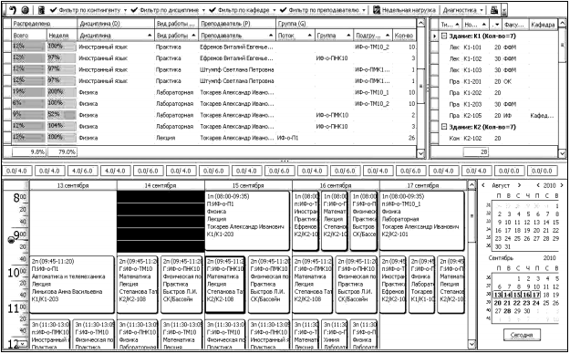
Рис. 1.2 – Конструктор розкладу програми «Управління університетом Galaxy»

1.2 «Ника Колледж»
Програма «Ника - Колледж» враховує особливості навчальних планів і організації навчального процесу, дозволяє скласти розклад уроків, в тому числі, двотижневий розклад. Програма «Ника - Коледж» враховує:
  - форма навчання може бути п’яти або шестиденною;
  - можливість додавання другої зміни;
  - врахування небажаних днів для роботи кожного вчителя.
Особливість функціоналу програми «Ніка - Коледж» полягає в:
- можливість поділу класу на декілька підгруп з різних предметів;
- об’єднання декількох класів в один потік;
- публікація розкладу уроків у різних формах;
- можливість виведення розкладу у форматі HTML задля виведення його на сайті навчального закладу;
- розклад можна змінювати вручну;
- можна відстежувати індивідуальний графік кожного вчителя.
Алгоритм програми автоматично визначає максимальну кількість уроків на день для кожного класу окремо, виходячи з їх тижневого навантаження.
Для кожного класу можна встановити індивідуальні графіки розподілу навантаження за днями тижня.
Модуль "Заміни" є додатком до програми складання графіка занять і призначений для забезпечення роботи завуча-диспетчера з коригування графіка занять у щоденному режимі.
При складанні графіка роботи передбачений ефективний механізм контролю за правильністю введення вихідних даних, що сигналізує про існування та характер помилок користувача.
Використання модуля імпорту дозволяє автоматично підготувати дані до імпорту на основі результатів планування навчального процесу. Склад імпортованих даних: факультети, кафедри, цикли дисциплін та дисципліни, спеціальності та спеціалізації, аудиторія, викладацький склад (студенти, групи, підгрупи та їх склад), навантаження. Модуль імпорту дозволяє завантажувати інформацію із зовнішніх xml-файлів, що робить рішення відкритим для взаємодії з різними системами автоматизації процесу навчання, здатними бути постачальником даних.
Конструктор розкладів забезпечує формування розкладу в ручному, автоматичному та комбінованому режимах з інтелектуальною підтримкою дій (фільтрація, обчислення, блокування, виділення тощо). Робота алгоритму автоматичної генерації враховує всі вже призначені класи, обов’язкові обмеження ресурсів, обов’язкові вимоги, тому перед його запуском рекомендується вручну призначити ті класи, які є пріоритетними з точки зору дефіциту та важливості використовуваних ресурсів.
Ефективність алгоритму залежить від:
- обсяг і зміст графіку навантаження;
- масштаби та характеристики аудиторного фонду;
- персонал викладацького складу;
- склад і структура контингенту;
- схеми функціонування навчального закладу;
- кількість та "жорсткість" пропонованих вимог;
- обмеження щодо використання ресурсів тощо.
Дизайнер надає можливість створити графік на тиждень, який є еталоном для складання наступного. Проектувальник розкладу забезпечує зміни до розкладу, а також заміну пунктів шляхом операцій з переміщення та оперативної заміни ресурсів, беручи до уваги наявність вільних класів, викладачів та перевірку правильності заміни.
Модуль звітування дозволяє забезпечити графічне представлення інформації з класу педагогічним колективом, підготовку та візуалізацію даних про навантаження класів та викладачів за певний період.

1.3 «Розклади aSc»
Програму "Розклади aSc" можна поділити на три структури:
- модуль заповнення вхідної інформації про вчителів, класи та предмети;
- модуль "обмеження";
- модуль перевірки готового розкладу навчання.
При введенні вхідної інформації враховуються такі особливості складання розкладу:
- можливість розподілу аудиторій за певними дисциплінами та визначення резервних аудиторій для цих дисциплін;
- поділ груп студентів на необмежену кількість підгруп за різними критеріями (за успішністю, за статтю, для вивчення іноземних мов тощо).
Модуль "Обмеження" дозволяє обмежити кількість робочих годин для певних груп викладачів. Для кожного вчителя ви можете встановити максимальну кількість годин, протягом яких викладач може викладати без перерви, а також встановити мінімальну та максимальну кількість пар на день.
Це обмеження можна встановити для тих викладачів, яким не встановлено цей параметр в особистих даних у діалоговому вікні "Викладач / Деталі". Рекомендується встановлювати ці обмеження лише після того, як графік буде складено без них. Така ж можливість надається для глядацького фонду.
Модуль складання, перевірки та аналізу розкладу (рис. 3) на розсуд користувача може використовувати такі критерії при створенні розкладу:
- специфікація навантаження;
- тип об’єкта;
- використання правила пропорційності
- (рівномірний) розподіл уроків за тиждень (графік, в яких занять з певної дисципліни два дні послідовно, вважаються неправильними);
- встановити обмеження для викладацького складу;
- застосування послідовності уроків груп та підгруп(програма розглядатиме лише ті графіки, в яких повні уроки проходять лише після уроків цього предмета для всіх підгруп цієї групи студентів, що буде уникати випередження прогресу у вивченні цієї підгрупою предмету);
- розподіл занять по навчальним приміщенням;
- закріплення класів на певних посадах;
- встановлення рівня складності формування графіку;
- взаємозв'язок класів.
Формуючи розклад, варто приділяти увагу тому, що програма передбачає три варіанти планування: звичайний, навантажений і дуже навантажений. Параметр "звичайний" підходить для створення початкових розкладів та перевірки того, чи можливий розклад та чи коректно введені дані. Якщо ви виберете "високий" і "дуже високий", програма перевірить різні функції більш ретельно, але збірка буде повільнішою. Для деяких складних графіків цей рівень може бути необхідним. Слід зазначити, що модуль експорту / імпорту даних дозволяє переносити розклад занять у форматах Microsoft Excel, HTML, XML. Варто зазначити, що, вибираючи формат імпорту HTML, користувач має доступ до вихідного коду HTML / CSS,і, відповідно, може змінювати їх за бажанням.
Програма розкладу aSc розроблена для використання малих навчальних закладів (коледжів, професійних ліцеїв і технікумів) та відповідає всім вимогам при організації освітніх процесах у навчальний закладах. Програмне забезбечення доступне більш ніж на двадцяти мовах.

1.4 «Gibbon Edu»
Через недостатність якісних програм для допомоги складання розкладу для шкіл у 2019 групою волонтерів з використанням мови програмування PHP та бази даних MySQL було розроблено безкоштовне програмне забезпечення «Gibbon Edu». Основною задачею даного програмного забезпечення являється допомога маленьким школам з обмеженими ресурсами в організації навчального плану [2].
Програма безкоштовна та має відкритий сирцевий код, тому вона регулярно оновлюється волонтерами, які додають до програмного забезпечення нові функції та усувають існуючі проблеми при створенні розкладу та організації освітнього план .створений волонтерами. Будь-хто може допомогти проекту, працюючи над кодом чи переклавши програму на іншу мову. На даний момент програма «Gibbon Edu» перекладена більш ніж на 22 мови.
«Gibbon Edu» складається з модулів, які забезпечують функціональність, яка зазвичай необхідна для шкіл. Кожний з цих модулів можна увімкнути або вимкнути для різних користувацьких ролей в системі. Можна виділити наступні основні модулі системи:
- створення розкладу;
- перегляд розкладу;
- змінення розкладу при необхідності.
- навчальні ресурси;
- моніторинг відвідуваності учнів;
- зв’язок з адміністрацією;
Окрім складання розкладу, програмне забезпечення також має функцію публікації готового графіку навчання в інтернет, щоб учні та вчителі завжди могли знати про актуальний розклад. Програма дозволяє зберігати інформацію про навчальний план, розклад контрольних, контроль домашнього завдання, ведення статистики відвінування кожного студента.
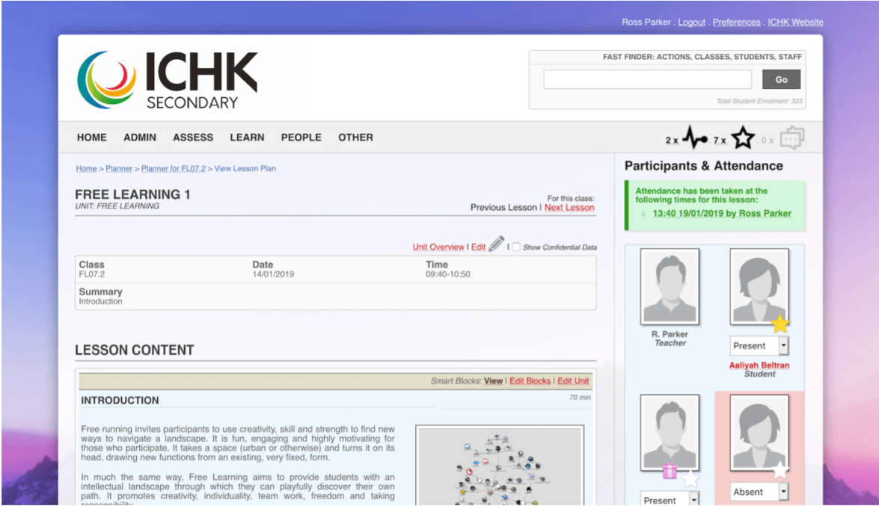
Рис. 1.3 – інтерфейс предмету, створеного в планувальнику
Кожен вчитель та клас може особисто переглядати розклад, який згенеровано для них на сайті (рис. 1.4). Планувальник розкладу також дозволяє інтегрувати створений розклад в систему календаря, наприклад «Google календар» аби поліпшити зручність використання вчителями та учнями.
У модулі «Діяльність» можна створити списки програм шкільних діяльностей та дозволити учням та батькам переглядати та реєструватись онлайн. Модуль передбачає керування програмами за принципом «хто прийшов, той подає» або вручну, а також створення списків учасників та друкування реєстрів відвідувачів.
Система передбачає учнів з індивідуальними навчальними потребами та створення індивідуальних навчальних планів. Архівація планів в процесі розвитку учнів, щоб переглядати прогрес. Модуль інтегрується з модулями Планувальник та Студенти, щоб надати показники та швидкий доступ до ідей щодо диференціації.
Бібліотека містить функціонал для додавання в каталог будь-якого предмету, який можна буде відстежувати або позичати, це може бути книга, фільм, комп’ютер чи фотоапарат. Модуль дозволяє позичати предмети користувачам та контролювати запаси. Також є можливість дозволити учням переглядати бібліотеку та ділитися своїми записами про читання з викладачами.
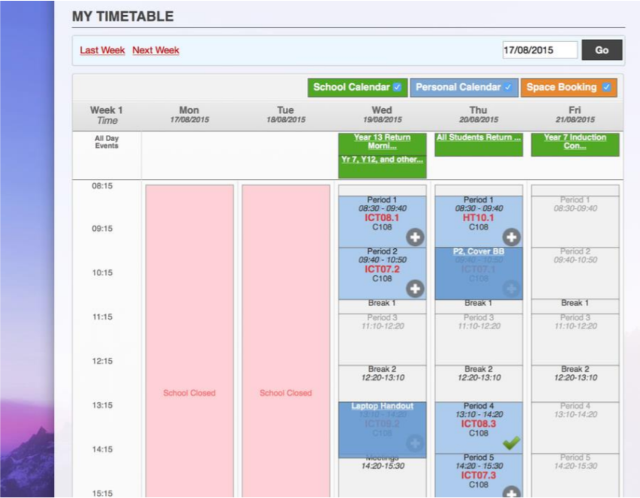
Рис. 1.4 – Інтерфейс розкладу занять
Модуль відвідування створений для стеження за відвідуванням класів або окремих учнів, а також швидкий перегляд нещодавньої або повної історії студента, щоб встановити закономірності відсутності. Система передбачає генерування звіту про відсутність у школі для екстреної евакуації. Існує можливість надати батькам доступ для перегляду даних про відвідування.
Адміністрація включає в себе чотири модулі, кожний з яких відповідає за одну з чотирьох основних функцій системи. Шкільний адміністратор контролює таки аспекти роботи школи, як шкільні роки, класи, будинки, терміни та дні навчання. Системний адміністратор контролює системні налаштування, модулі, теми та системні оновлення. Адміністратор користувачів – адміністрування користувачів, сімей, зарахування учнів, медичні дані та оновлення даних. Адміністратор розкладу забезпечує введення даних розкладу у гнучку структуру для візуалізації та використання, включає можливість уточнення курсів, занять та реєстрації.

ВИСНОВКИ ДО РОЗДІЛУ 1
На основі порівняння вже існуючих програм створення розкладу уроків, можна зробити висновок, що таких систем небагато, деякі дуже дорогі у ціні та їхній функціонал поступово стає застарілим для сучасних шкіл. Основною проблемою існуючих аналогів програм для створення розкладу є те, що всі вони являються програмним забезпеченням, тому можуть працювати повільно на комп’ютерах своїх клієнтів.
Програма «Gibbon» є безкоштовною, проте її функціонал обмежений тим, що вона не веде базу даних, що значно ускладнюю роботу методиста при створенні розкладу уроків.
Програми «aSc Timetable» та «Ника – колледж» платні, не ведуть бази даних та не розраховані на великі школи.
Серед оглянутих програм найкращою являється «Управління університетом Galaxy» - вона має найбільший функціонал, який не обмежений тільки створенням розкладу, але від цього вартість програмного забезпечення сильно зростає, тому може не підійти деяким школам, фінансування яких не дозволить собі його придбати.

РОЗДІЛ 2. ОГЛЯД ІНСТРУМЕНТІВ ДЛЯ НАПИСАННЯ ПРОГРАМИ
Запропоновано розробку програми для створення та коригування розкладу занять в школах за допомогою мови програмування Python, що генеруватиме готовий розклад занять у вигляді структури даних JSON. Також запропоновано розробку допоміжних бек-енд компонентів на мові програмування JavaScript для середовища Node.js, яке дозволить додавати вхідні дані для виконання програмі у зручному інтерфейсі веб-додатку.

2.1 Огляд проблеми
Відомо, що створення розкладу не є поліноміальною проблемою(NP – non-polynomial problem), тобто єдиного вірного способу знайти рішення для складання розкладу. Крім того, найбільш вражаючою характеристикою проблем, повних NP, є те, що невідомо найкраще їх вирішення. Отже, для того, щоб знайти рішення проблеми складання розкладу, обирається евристичний підхід. Таким чином, цей евристичний підхід призводить до набору підходящих рішень (але не обов'язково найкращих).
У загальній освітній проблемі розкладу набір подій (наприклад, уроки, іспити, виняткові події у навчальному закладі такі як свята чи непередбачувані обставини) розподіляється на певну кількість часових інтервалів (періодів часу) з урахуванням набору обмежень, що часто ускладнюють вирішення проблеми.

2.1.1 Обмеження при створенні розкладу занять
Насправді великомасштабним розкладам може знадобитися багато годин роботи проведеної кваліфікованими людьми чи командою, щоб виготовити високоякісний розклад з оптимальним задоволенням обмежень та одночасною оптимізацією цілей розкладу.
Ці обмеження бувають двох типів: жорсткі та м’які обмеження.
Жорсткі обмеження включають ті обмеження, які не можна порушувати під час обчислення розкладу. Наприклад, щоб викладач був назначений проводити урок в певний момент часу, він повинен бути на роботі та при цьому не бути зайнятим під час цього уроку. Рішення прийнятне лише тоді, коли жодне жорстке обмеження не порушено, бо інакше це призведе до конфліктних ситуацій в розкладі, коли для одного класу назначено два уроки.
М’які обмеження - це ті, які бажано вирішити якомога більше при створенні розкладу уроків. Наприклад, якщо вчитель незайнятий протягом уроку. Така ситуація некритична для розкладу, якщо при цьому всі класи мають в даний момент часу урок з іншими вчителями. Але від таких ситуацій в розкладі слід позбавлятись, якщо є така можливість, аби вчителі, знаходячись на роботі, не витрачали даремно часу, бо для них в даний момент часу нема класу для проведення уроку.
Таким чином, вирішуючи проблему створення розкладу, необхідно дотримуватися жорстких обмежень, в той же час докладати зусилля, щоб задовольнити якомога більше м'яких обмежень.
Для виконання такої нетривіальної роботи застосовують евристичні алгоритми для знаходження приблизних рішень, оскільки для одного й того самого набору вхідних даних про вчителів, предмети, класи та класі приміщення може бути декілька варіантів розкладу.
Найдієвішими евристичними алгоритмами для складання розкладу вважаються:
- генетичний алгоритм (GA – genetic algorithm) [3];
- пошук за табу (tabu search);
- метод розсіяного пошуку.
У ході написання програми для створення шкільного розкладу за основу взято ГА.
Евристичні методи оптимізації явно спрямовані на якісні можливі рішення, які можуть бути не оптимальними, якщо складність проблеми або обмежений час не дозволяють точно вирішити. Як правило, виникають два питання Наскільки швидко обчислюється рішення? та Наскільки наближене рішення до оптимального? Часто потрібен компроміс між часом і якістю, про який слід подбати, використовуючи простіші алгоритми більше одного разу, порівнюючи отримані результати з більш складними та ефективність порівняння різних евристик. Емпірична оцінка евристичного методу базується на аналітичних труднощах, залучених до найгіршого результату проблеми. У найпростішій формі завдання планування складається з відображення комбінацій класу, викладача та кімнати (які вже були попередньо розподілені) на часові інтервали.
Одним із можливих підходів є такий: ми визначаємо кортеж як особливу комбінацію ідентифікаторів, таких як клас, вчитель та кімната, яка подається як вхід до проблеми.
Тепер проблемою стає відображення кортежів на слоти періоду таким чином, що кортежі, які займають один і той же слот періоду, не перетинаються (не мають спільних ідентифікаторів). Якщо кортежі довільно присвоєні крапкам, то в будь-чому, крім найбільш тривіальних випадків, буде існувати ряд зіткнень. Ми можемо використовувати кількість сутичок у розкладі як об’єктивний показник якості розкладу. Таким чином, ми приймаємо кількість сутичок як вартість будь-якого даного графіка. Виміряти вартість графіка просто. Для кожного періоду тижня ми підраховуємо кількість повторень кожного класу, викладача та ідентифікатора кімнати. Вартість усього розкладу - це сума кожного з окремих витрат.
Запропонований алгоритм допомагає вирішити проблему розкладу уроків, одночасно перевіряючи, чи доступний на разі кожен з вчителів. Цей алгоритм використовує евристичний підхід для загального вирішення шкільної розкладної задачі. Це вимагає введення користувачем кількості предметів, кількості викладачів, предметів, які бере кожен вчитель, кількості днів на тиждень, для яких потрібно встановити графік, кількості часових інтервалів на день та максимальної кількості лекцій, яку вчитель може провести за тиждень. Спочатку він використовує випадково створену послідовність предметів для складання тимчасового розкладу часу. Під час генерації цієї послідовності обережно уникайте повторення суб’єктів протягом доби. Після цього перевіряється наявність викладачів для кожного з предметів, виділених для відповідного слоту. Щоразу, коли викладач доступний для предмета у виділеному слоті, суб’єкт та вчитель вводяться у структуру вихідних даних та позначаються як остаточні. Перед віднесенням цього предмета до структури вихідних даних також проводиться перевірка кількості максимально можливих лекцій, яку вчитель може провести.

2.2 Мова програмування Python
Python - інтерпретована, об’єктно-орієнтована мова програмування високого рівня з динамічною семантикою [4]. Високорівневі вбудовані структури даних (рис. 2.1) у поєднанні з динамічним типуванням та динамічним прив'язуванням роблять її дуже вигідною для швидкої розробки додатків, а також для використання в якості мови для написання скриптів. Простий, легкий у вивченні синтаксис Python підкреслює читабельність і, отже, зменшує витрати на ознайомлення з кодом програми. Python підтримує модулі та пакети, що заохочує модульність програми та повторне використання коду. Інтерпретатор Python та велика стандартна бібліотека доступні у вихідній або двійковій формі безкоштовно для всіх основних платформ і можуть вільно розповсюджуватися.

2.2.1 Структура мови Python
- Програма на Python складається з блоків коду. Блок являє собою фрагмент тексту програми на мові Python, який виконується як єдине ціле.
- Блоком коду в Python являються:
- Будь-яка команда, введена в інтерактивному режимі;
- Файл (скрипт сценарію), наданий інтерпретатора в якості стандартного вводу або вказаний в якості аргументу командного рядка для інтерпретатора;
- Команда (команда сценарію), зазначена в командному рядку інтерпретатора з параметром –c;
- Строковий аргумент, який передається вбудованим функціям eval () і exec().
Блок коду виконується у фреймі виконання. Фрейм містить деяку адміністративну інформацію, використовувану для налагодження і визначає, де і як триває виконання програми після завершення виконання блоку коду.
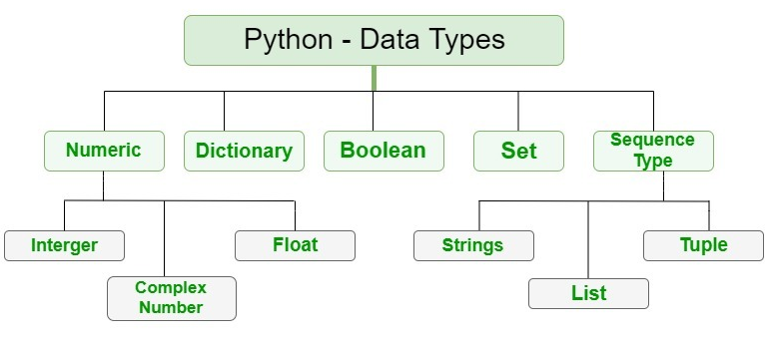
Рис. 2.1 – Типи даних в Python

2.2.2 Застосування
Python використовується для написання програм для складних математичних обчислень, комбінаторики та зручного оперування різними типами даних, використовуючи для цього вбудовані функції та широкий вибір різних бібліотек, призначених для будь-яких цілей.
Після того, як запускається програма, Python спочатку компілює вихідний текст програми в байт-код для віртуальної машини. Компіляція - це просто етап перекладу, а байт-код це низькорівневе платформонезалежне представлення вихідного тексту програми. Python транслює кожен рядок коду в вихідному коді сценарія в інструкцію байт-коду для підвищення швидкості виконання програми, так як байт-код виконується набагато швидше. Після компіляції в байт-код, створюється файл з розширенням ".pyc" по сусідству з початковим файлом з кодом.
Коли запускається програма, інтерпретатор минає етап компіляції і віддає на виконання відкомпільований файл з розширенням ".pyc". Однак, якщо вихідний текст програми змінено, то знову відбудеться етап компіляції в байт-код, так як Python автоматично стежить за датою зміни файлу з вихідним кодом.
Якщо Python не може записати файл з байт-кодом, наприклад, через відсутність прав на запис на диск, то програма не постраждає, просто байт-код буде зібраний в пам'яті і при завершенні програми звідти вилучений.
Після того як пройде процес компіляції, байт-код передається віртуальній машині, яка і виконає інструкції з байт-коду. Віртуальна машина - це механізм виконання, вона завжди присутня в складі системи Python і це крайня складова системи під назвою "Інтерпретатор Python".
З цих причин програми на Python не можуть виконуватися так швидко, як на C / C++. Обхід інструкцій виконує віртуальна система, а не мікропроцесор, і щоб виконати байт-код, необхідна додаткова інтерпретація, інструкції якій вимагають більшого часу, ніж машинні інструкції мікропроцесора.

2.3 Мова програмування JavaScript
JavaScript – скриптова мова програмування. Можна сказати, що Javascript - це оновлена версія ECMAScript – що є міжнародним стандартом мови програмування, затверджений організацією ECMA. Javascript - це мова програмування високого рівня, яка використовує концепцію ООП, але вона базується на успадкуванні прототипів. Мову JavaScript застосовують у веб-сторінках різними способами. Один із них – використовуючи HTML тег <script></script>. Код Можна писати одразу ж всередині цих тегів (рис. 2.2 (а)), або вказавши шлях до зовнішнього файлу, в якому буде знаходитись весь необхідний код (рис. 2.2 (б)).
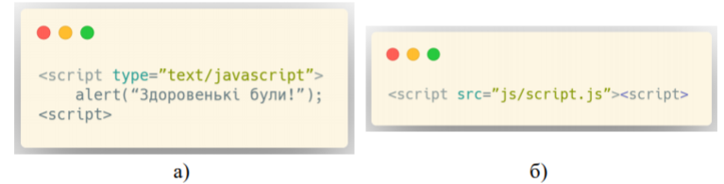
Рис. 2.2 – Використання коду JavaScript в HTML: а) – в лінію; б) – зовнішній файл
Застосування першого метода у великих проектах вважається поганою практикою, тому що такий код гірше сприймається програмістом і до того ж простіше вказувати шлях до потрібного файлу другим методом, який забезпечує краще зчитування коду [5].
Всі теги розмітки обов’язково мають мати атрибут type. Вміст цього атрибуту для тегу script вказує тип вмісту:
- src – використовувується для вказання шляху до зовнішнього файлу;
- sharset - скорочення від "набір символів" - визначає кодування файлу, що використовується;
- defer - вказує на те, що сценарій не генерує жодного вмісту.

2.4 Середовище виконання Node.js
Node.js - це середовище виконання для створення швидких, масштабованих веб-додатків. Такі додатки також використовують JavaScript на сервері та веб-браузерах.
Середовище виконання Node.js дозволяє вирішити основні пробеми створення серверних та веб-додатків за допомогою паралельності та блокування. Паралельність - це здатність комп’ютерної системи одночасно обробляти кілька запитів, включаючи запити, які повинні взаємодіяти між собою. Блокування відбувається, коли комп'ютерний процес повинен зупинитися, щоб завершити попередній процес [6].
Якщо веб-браузери мають пропонувати безліч різних програм, які раніше встановлювались на окремих комп’ютерах, обробка кількох запитів у режимі реального часу без блокування є ключовою.
Node.js є одним із рішень цієї проблеми (наприклад, Tornado та Twisted також вирішують цю проблему для Python). Це платформа, що дозволяє легко програмувати швидкі, масштабовані програми, які одночасно працюють у мережах без блокування. З момента випуску Node.js перебуває у стані активної розробки і щоденно поповнюється модулями для покращення розробки веб-додатків. Платформа включає сервер, який працює незалежно від Apache, nginx та іншого традиційного серверного програмного забезпечення. Node.js використовує архітектуру, керовану подіями, де події викликають відповіді системи.
Node.js використовує JavaScript для надання широкого набору коду, який програмісти можуть використовувати для розробки програмних додатків. Код спрощує, наприклад, створення веб-сервера, реєстрацію активності, підключення до баз даних та виконання інших типових завдань. Програмістам, які знають JavaScript, легко вивчити Node.js. І JavaScript порівняно легко вивчити для програмістів, які хочуть розпочати роботу.
Node.js також спрощує створення плагінів, фреймворків та іншого коду, що використовується в різних додатках. Express - це фреймворк, наприклад, який включає та будує на Concurrent, інший фреймворк Node.js. Ця гнучкість може значно зменшити час розробки програмного забезпечення. Весь сторонній код обробляється за допомогою Node Package Manager, або коротше npm, що дозволяє легко знаходити, встановлювати та керувати будь-якими доповненнями до Node.js.

2.5 Тип даних JSON
JSON (JavaScript Object Notation) - це легкий формат обміну даними. Людям легко читати та писати. Машини легко аналізувати та генерувати. Він заснований на підмножині стандарту мови програмування JavaScript ECMA-262 3-е видання - грудень 1999 року. JSON - це текстовий формат, який повністю не залежить від мови, але використовує конвенції, знайомі програмістам сімейства C, включаючи C ++, C #, Java, JavaScript, Perl, Python та багато інших. Ці властивості роблять JSON ідеальною мовою обміну даними [7].

2.5.1 Структура JSON
JSON побудований на двох структурах:
- колекція пар ім’я / значення. У різних мовах це реалізується як об’єкт, запис, структура, словник, хеш-таблиця, список ключів або асоціативний масив;
- впорядкований список значень. У більшості мов це реалізується як масив, вектор, список або послідовність.
Це універсальні структури даних. Практично всі сучасні мови програмування підтримують їх в тій чи іншій формі. Має сенс, що формат даних, який є взаємозамінним з мовами програмування, також базується на цих структурах.
Основними типами даних JSON є:
- число: підписане десяткове число, яке може містити дробову частину і може використовувати експоненціальне позначення Е, але не може включати нечислові числа, такі як NaN. Формат не робить різниці між цілим числом і плаваючою комою. JavaScript використовує подвійну точність формату з плаваючою комою для всіх своїх числових значень, але інші мови, що реалізують JSON, можуть кодувати числа по-різному.
- рядок: послідовність з нуля або більше символів Unicode. Рядки розмежовуються подвійними лапками і підтримують синтаксис, що ухиляється від зворотної риски.;
- Логічне: будь-яке із значень true або false;
- масив: упорядкований список з нуля або більше елементів, кожен з яких може бути будь-якого типу. Масиви використовують позначення у квадратних дужках з елементами, розділеними комами;
- об’єкт: сукупність пар імен-значень, де імена (їх також називають ключами) є рядками. Об'єкти призначені для представлення асоціативних масивів, де кожен ключ унікальний всередині об'єкта. Об'єкти розмежовуються фігурними дужками і використовують коми для відокремлення кожної пари, тоді як у кожній парі символ двокрапки ':' відокремлює ключ або ім'я від його значення;
- null: порожнє значення, використовуючи слово null.

2.6 Express
Express - найпопулярніший веб-фреймворк Node і є базовою бібліотекою для ряду інших популярних веб-фреймворків Node. Він забезпечує механізми для:
- Написання обробників запитів з різними дієсловами HTTP за різними шляхами URL (маршрутами).
- Інтегрування з механізмами візуалізації "view", щоб генерувати відповіді, вставляючи дані в шаблони.
- Встановлення загальних налаштувань веб-додатків, такі як порт для підключення та розташування шаблонів, які використовуються для надання відповіді.
- Додавання додаткової обробки запитів "проміжне програмне забезпечення" в будь-яку точку конвеєру для обробки запитів.
Хоча сам Express є досить мінімалістичним, розробники створили сумісні пакети проміжного програмного забезпечення для вирішення практично будь-якої проблеми веб-розробки. Існують бібліотеки для роботи з файлами cookie, сеансами, логінами користувачів, параметрами URL, даними POST, заголовками безпеки та багатьма іншими [8].
На традиційному веб-сайті, керованому даними, веб-програма чекає запити HTTP від ​​веб-браузера (або іншого клієнта). Після отримання запиту програма розробляє, які дії необхідні на основі шаблону URL-адреси та можливо пов’язаної інформації, що міститься в даних POST або GET. Залежно від того, що потрібно, він може потім прочитати або записати інформацію з бази даних або виконати інші завдання, необхідні для задоволення запиту. Потім додаток поверне відповідь у веб-браузер, часто динамічно створюючи HTML-сторінку для відображення браузером, вставляючи отримані дані в заповнювачі у шаблоні HTML.
Express надає методи, щоб вказати, яка функція викликається для певного HTTP-дієслова (GET, POST, SET тощо) та шаблону URL-адреси ("Маршрут"), а також методи, щоб вказати, який механізм шаблону ("view") використовується, де шаблон розташовані файли та який шаблон використовувати для надання відповіді. Ви можете використовувати проміжне програмне забезпечення Express для додавання підтримки файлів cookie, сеансів та користувачів, отримання параметрів POST / GET тощо. Це дозволяє використовувати будь-який механізм бази даних, підтримуваний Node (Express не визначає жодної поведінки, пов’язаної з базою даних).

2.7 Nodemon
Nodemon - це популярний інструмент, який використовується для розробки додатків на основі Node.js. Він просто перезапускає програму щоразу, коли спостерігає за змінами у файлі, що знаходиться в робочому каталозі проекту. Це значно поліпшує процес розробки програми на Node.js за рахунок того, що можна безпосередньо спостерігати за змінами в додатку прямо під час його написання [9].
Крім того, Nodemon не потребує якихось конкретних модифікацій коду або режиму розробки. Він діє як декоратор для середовища виконання Node.js.

Особливості:
- Автоматичний перезапуск програми.
- Визначає розширення файлу за замовчуванням для моніторингу.
- Підтримка Node.js за замовчуванням
- Легко запускати будь-який виконуючий файл, такий як python, ruby, make тощо
- Ігнорування певних файлів або каталогів.
- Перегляд конкретні каталоги.
- Працює з серверними програмами або одноразовими утилітами та REPL.
- Може бути заскріптований для виконання конкретних задач за допомогою команди «require».

2.8 NPM
NPM означає Node.JS Package Manager. NPM постачається з Node.js. і призначений для встановлення, оновлення або видалення пакетів для Node.js, а також пов'язує проекти із залежностями. NPM написаний на JavaScript.
Особливості та переваги NPM [10]:
- Керування локальними залежностями інструментів проекту.
- Керування глобально встановленими інструментами проекту.
- Керування кількома версіями коду та залежностями коду.
- Завантаження окремих інструментів, якими можна скористатися відразу.
- NPM надає package-lock.json - повний список залежностей пакетів проектів.

2.9 JWT
JSON Web Token(JWT) - це відкритий стандарт (RFC 7519), який визначає компактний та автономний спосіб безпечної передачі інформації між сторонами як об'єкт JSON. Цю інформацію можна перевірити та довіряти їй, оскільки вона має цифровий підпис. JWT можна підписати, використовуючи секрет (з алгоритмом HMAC) або пару відкритих / приватних ключів, використовуючи RSA або ECDSA.
Можливо, одним з найбільших випадків використання JWT є авторизація. Ми можемо генерувати маркер JWT у серверній системі, який є специфічним для користувача, передати цей маркер JWT інтерфейсу, а потім наш інтерфейс може надіслати цей маркер разом із запитами на доступ до захищених маршрутів API [11].
Токенам JWT може бути наданий час закінчення терміну дії. Вони також можуть бути згенеровані без закінчення терміну дії, однак, я вважаю, що найкращою практикою буде переконатися, що термін дії ваших токенів закінчився та поновлюється через певні проміжки часу. Це пом'якшить загрозу крадіжки одного токена та використання для повторного доступу до маршрутів.
Коли генерується маркер JWT, існує зашифрований ключ, який використовується для генерації маркера. Цей зашифрований ключ повинен знати лише сервер. Якщо хтось змінить дані, що містяться в JWT, сервер не зможе їх декодувати. Це означає, що сервер може довіряти будь-якому JWT, який він може декодувати та перевірити. Хакер також може перехоплювати мережевий трафік між сервером і клієнтом, щоб отримати маркер JWT (подібно до того, як це робиться з файлами cookie). Цього можна запобігти, завжди надсилаючи маркер вперед-назад через HTTPS. Обов’язковим є використання HTTPS з JWT.
Структура JWT:
- Заголовок;
- Навантаження;
- Підпис.
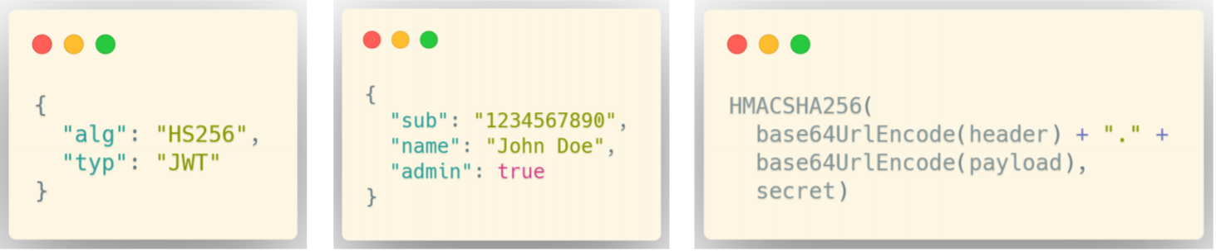
Рис. 2.3 – Структура JWT: а) – заголовок; б) – навантаження;
в) - підпис
Для створення jwt токена, ми використовуємо 2 параметри, другим параметром іде секретний ключ. Один можна написати секретний ключ просто у вигляді строки, але при релізі кода цей ключ буде знаходитись у вихідних, а це погано, бо шпигунське ПО може замінити цей ключ і отримати доступ до токенів.
Для управління такими переменними можна юзати нпм утиліту під назвою config. Для того, щоб використовувати її, потрібно створити папку default.json, в якій записати Джейсон об'єкт з усіма переменними, які будуть використані. У папці з користувацькими змінними потрібно вказати, які змінні в цій середі будуть використовуватися. У нашому випадку змінна одна - це секретний ключ для JWT. Якщо його зададуть також у перегляді, якщо він є, при запуску необхідно буде цей ключ ввести в консолі.

2.10 MongoDB
MongoDB - це вільноформатна, орієнтована на документи бази даних, яка забезпечує високу продуктивність, високу доступність та простору масштабування. MongoDB працює над концепцією збору та документації [12].

2.10.1 База даних
База даних - це фізичний контейнер для колекцій. Каждая база даних отримує свій набір файлів у файловій системі. Один сервер MongoDB зазвичай має кілька баз даних.

2.10.2 Колекція
Колекція представляє собою групу документів MongoDB. Це еквівалентний таблиці СУБД. Колекція існує в одній базі даних. Колекції не застосовують схему. Документи в колекції можуть мати різні поля. Як правило, усі документи в колекції мають аналогічне або пов'язане призначення.

2.10.3 Документ
Документ - це набір пар ключ-значення. Документи мають динамічну схему. Динамічна схема означає, що документи в одній колекції не обов'язково повинні мати однорідний набір полів або структури, а загальні поля в документах колекцій можуть містити дані різних типів.
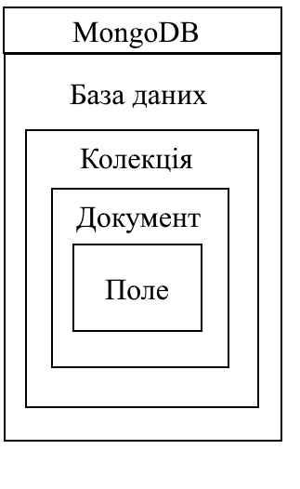
Рис. 2.4 – Структура MongoDB

2.11 Moongoose
Mongoose - це об'єктний документ-мапер (ODM). Це означає, що Mongoose дозволяє визначати об'єкти за допомогою сильно набраної схеми, яка відображається у документі MongoDB [13].
Mongoose забезпечує неймовірну кількість функціональних можливостей навколо створення та роботи зі схемами. На даний момент Mongoose містить вісім типів SchemaType, що властивість зберігається так само, як коли вона зберігається в MongoDB:
- Рядок
- Кількість
- Дата
- Буфер
- Логічна
- Змішані
- ObjectId
- Масив
Кожен тип даних дозволяє вказати:
- значення за замовчуванням
- спеціальна функція перевірки
- вказівка необхідного поля
- функція get, яка дозволяє маніпулювати даними, перш ніж вони будуть повернуті як об'єкт
- функція набору, яка дозволяє маніпулювати даними, перш ніж вони будуть збережені в базі даних
- створювати індекси для швидшого отримання даних
Все в Mongoose починається зі схеми. Кожна схема відображається в колекції MongoDB і визначає форму документів у цій колекції.
Кожен ключ у коді Schema визначає властивість у документах, яка буде передана до пов'язаного з ним SchemaType. Наприклад, якщо визначається заголовок властивості, який буде передано String SchemaType та дату властивості, яка буде передана Date SchemaType.
Якщо для властивості потрібен лише тип, його можна вказати за допомогою скороченого позначення (порівняйте властивість заголовка вище із властивістю date).
Ключам також можуть бути присвоєні вкладені об'єкти, що містять подальші визначення ключів / типів, як властивість meta вище. Це трапляється, коли значення ключа не має властивості type.
У цих випадках Mongoose створює лише фактичні шляхи схеми для листя в дереві, а гілки не мають дійсних шляхів. Побічним ефектом цього є те, що мета вище не може мати власну перевірку.
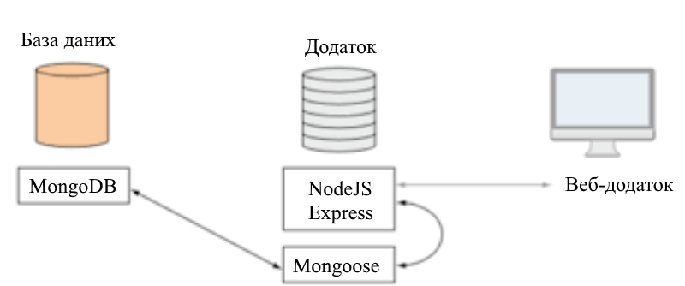
Рис. 2.5 – Структура БД MongoDB з використанням Mongoose

ВИСНОВКИ ДО РОЗДІЛУ 2
На основі проведених досліджень у розділі 2, можна зробити висновок, що для розробки програми створення розкладу для шкіл можна використовувати достатньо великий стек технологій.
Мовою для написання алгоритму було обрано Python за її здатність працювати з багатьма типами даних, можливістю представляти сутності вчителів, класів, уроків у вигляді класів та їхніх об’єктів, а також за великий набір вбудованих функцій для полегшення складних математичних обчислень та перестановок для виявлення найкращих комбінацій вчителя, уроку, класу та приміщення для створення шкільного розкладу занять.
Для зберігання інформації з вхідними даними для проекту було обрано MongoDB з використанням Mongoose для зручного їхнього застосування у фронт-енді інтерефейсу. БД описана за допомогою мови JavaScript з використанням модуля Express у середовищі розробки Node.js та утиліти NPM, тому що такий стек значно спрощує та прискорює створення веб-додатку.
Модуль Nodemon використовується в проекті для оновлення сторінки інтерфейсу на льоту після кожної зміни у коді, чи додаванні нових файлів – такий підхід пришвидшує розробку інтерфейсу веб-додатку.

РОЗДІЛ 3. ЕТАПИ РЕАЛІЗАЦІЇ

3.1 ВИЗНАЧЕННЯ СТРУКТУРИ ВХІДНИХ ДАНИХ
Вхідні дані для системи створення та коригування розкладом у школі зберігаються у форматі JSON. Завантажити об’єкти JSON у Python досить просто. Python має вбудований пакет під назвою json, який можна використовувати для роботи з даними JSON. Це робиться за допомогою модуля json, який надає нам безліч методів, які серед методів loads() та load() допоможуть нам прочитати файл JSON [14].
Вхідні дані мають нести в собі перелік всіх класів та їхніх навчальних програм зі всіма предметами, списки вчителів та список предметів, які викладає кожен вчитель, а також інформацію про робочий час кожного вчителя, бо у кожного індивідуальна ставка та графік – деякі вчителі працюють щодня кожен урок, деякі - щодня, але по декілька уроків за день, деякі – лиш пару разів на тиждень.
Структура вхідного JSON файлу:
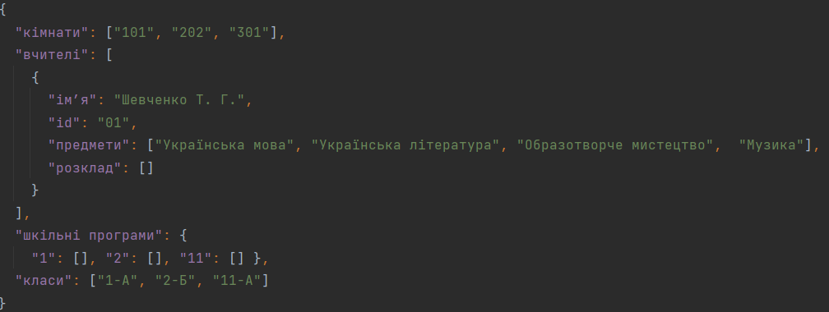
Рис. 3.1 – Структура вхідного JSON файлу

3.2 ВИЗНАЧЕННЯ СТРУКТУРИ ПРОГРАМИ
Програма написана, використовуючи принципи ООП. Кожна сутність представлена у вигляді певного класу. Предмети, класи, вчителі, навчальні приміщення, години уроків є об’єктами відповідних класів. Такий підхід полегшує представлення проблеми та вхідних даних у вигляді коду і спрощує візуальне сприйняття програми для програміста. Створення розкладу виконуватиметься за допомогою ГА.
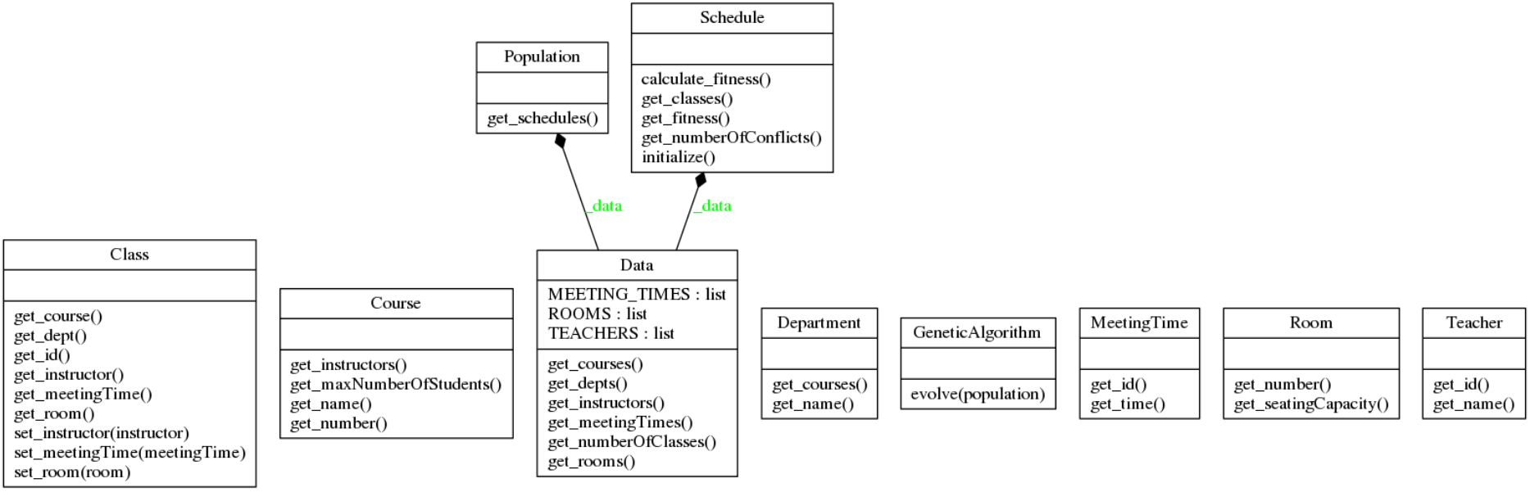
Рис. 3.2 – Діаграма класів програми
Визначимо клас Data, зберігання та ініціалізації всіх даних у програмі.
Клас Data містить такі приватні поля:
- rooms (перелік всіх навчальних приміщень);
- meetingTimes (перелік всіх уроків, як одиниць часу);
- teachers (перелік всіх вчителів).
- courses (перелік предметів)
Цей клас містить методи, що повертають значення приватних полів для роботи з іншими методами класів:
- self.get_rooms (повертає список класних приміщень)
- self.get_meetingTimes (повертає перелік всіх уроків, як одиниць часу);
- self.get_teachers (повертає перелік всіх вчителів).
- self.get_courses (повертає перелік предметів)
Визначимо стурктуру класу Department для встановлення відповідностей між класними приміщеннями та предметами, які там можуть проводити вчителі разом з учнями. Основною задачею цього класу є запобігання проведення деяких предметів таких як трудове мистецтво чи фізкультура у приміщеннях, що не призначені для цього. Також це дозволяє програмі створювати розклад таким чином, щоб приміщення відведені під конкретний предмет були постійно зайняті у цілях зменшення порушення м’яких обмежень.
Клас Department містить такі поля:
- self._name (назва класного приміщення та/або його номер кімнати);
- self._courses (перелік предметів, які допустимо там проводити)
Визначимо структуру класу Teacher, основною задачею якого буде збереження інформації про вчителів, їхні робочі години та предмети, які вони можуть викладати учням. Використання цього класу дозволить назначати вчителів для проведення декількох дисциплін задля зменшення кількості порушень м’яких обмежень. Наприклад, це дозволить одному вчителеві проводити уроки з математики, алгебри та геометрії, що дозволить ефективніше використовувати робочі години кожного вчителя, а не закріпляти кожен предмет лише за одним вчителем.
Клас Teacher містить такі поля:
- self._id (ідентифікаційний номер вчителя);
- self._name (ім’я вчителя, його посада);
- self._shift (робочі години вчителя).
Визначимо структуру класу Course, необхідного для представлення шкільних предметів, зберігання інформації про їхню назву та викладачів, які цей предмет можуть викладати учням.
Клас Course містить такі поля:
- self._id (ідентифікаційний номер предмета);
- self._name (назва предмета);
- self._teachers (перелік вчителів, які можуть викладати цей предмет).
Визначимо структуру класу Room, необхідного для представлення навчальних приміщень.
Клас Room містить тільки поле self._name для зберігання інформації про назву навчального приміщення тобто номер класу, за яким ця кімната закріплена, номер кімнати або повну назву приміщення.
Визначимо структуру класу MeetingTime, необхідного для представлення уроків, як одиниць часу, наприклад “Понеділок перший урок».
Клас MeetingTime містить такі поля:
- self._id (ідентифікаційний номер часу зустрічі);
- self._time (текстове представлення часу).
Визначимо структуру класу Schedule, необхідного для зберігання проміжних розкладів, а також інформації, чи наявні в розкладі порушення жорстких обмежень. Поля класу Schedule:
- data (об’єкт класу Data);
- self._classes; (список об ‘єктів класу Class);
- self._numberOfConflicts (кількість порушених жорстких обмежень в розкладі);
- self._fitness (визначає, наскільки мало порушено м’яких обмежень в розкладі);
- self._classNumb;
- self._isFitnessChanged (поле типу Boolean, визначає, чи відбулось покращення якості розкладу в цій генерації).
Методи класу Schedule підбирають випадкову комбінацію класу, вчителя і часу проведення уроку. Ця створена комбінація передається до нового згенерованого об’єкту типу Class. Такі об’єкти додаються до поля self._classes, з яких і утворюється новий розклад. Такий підхід вже гарантує наявність готового розкладу занять, проте через те, що комбінації обираються випадковим чином, існує велика вірогідність того, що у створеному розкладу будуть порушення жорстких обмежень. Саме тому клас Schedule містить метод self.calculate_fitness() – який рахує кількість таких порушень і записує їх у поле self._numberOfConflicts.
Маючи значення кількості порушення жостких обмежень self._numberOfConflicts, можна порахувати значення коефіцієнту придатності self._fitness за формулою:
$fitness=\frac{1}{1*numberOfConflicts+1}$,
Де $fitness$ – коефіцієнт придатності розкладу.
$numberOfConflicts -кількість порушень у розкладі$.
Якщо згенерований розклад не має жодних жорстких порушень, то такий розклад уроків вважається ідеальним і значення self._fitness дорівнюватиме 1 відповідно. Якщо розклад має порушення жорстких обмежень, тоді значення поля self._fitness буде в межах 0 і 1 – чим менше помилок тим ближче значення поля до 1. На основі цього значення програма обирає найкращий розклад занять.
Визначимо структуру класу Population, який міститиме інформацію про згенеровані класом Schedule розклади, а також ініціалізуватиме їхню генерацію. Клас Population містить такі поля:
- self._size;
- self._data;
- self._schedules;
Поле self._size визначає розмір популяції, тобто скільки розкладів генеруватиметься.
Поле self._schedules зберігає варіанти створених розкладів.
Поле self._data містить інформацію про вчителів, їхні робочі години, класи та їхню шкільну програму.
Розклади почнуть генеруватися одразу при створенні об’єкту класу Population за допомогою методу ініціалізації класу __init__().
Визначимо структуру класу GeneticAlgorithm, який містить методи для перетворення створених класом Population розкладів, поєднання розкладів з метою накладання одного розкладу на інший таким чином щоб безпосередньо усунути утворені порушення м’яких та жорстких обмежень.
Методи класу GeneticAlgorithm:
- evolve();
- _crossover_population();
- _crossover_schedule();
- _mutate_schedule();
- _select_tournament_population().
Метод _crossover_population() робить перетин всіх розкладів в популяції і використовує для цього метод _select_tournament_population(), щоб обрати два розклади аби їх поєднати, використовуючи метод класу _crossover_schedule(). Цей метод попарно обирає два розклади для порівняння та передає їх для виконання методом _mutate_population(), який поєднує їх і, якщо значення _fitness збільшилось, такий розклад повертається методом evolve().
Визначення зміни якості розкладу відбувається у класі Schedule за допомогою методу _calculate_fitness() і, якщо кількість порушень зменшилась, то такий розклад пройшов відбір та переходить у наступне покоління за допомогою методу evolve().
Публічний метод evolve() повертає покращений розклад за допомогою методу _mutate_population(), який викликає для перетворення поєднані розклади, що отримані методом _crossover_population(). Таким чином отримується популяція покращених створених розкладів за допомогою їхнього поєднання між собою аби максимально усунути порушення м’яких та жорстких обмежень, керуючись принципом елітизму. Тобто обираються об’єкти класу Population з найкращим значенням _fitness().
Блок-схему роботи ГА класу GeneticAlgorithm [15] зображено на Рис. 3.3
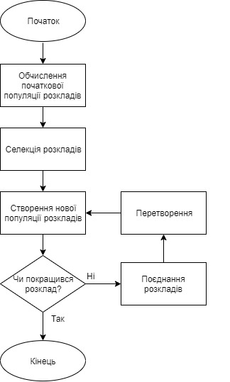
Рис. 3.3 – Блок-схема ГА

3.3 СТВОРЕННЯ БАЗИ ДАНИХ
Щоб створити базу даних необхідна схема того як представлена інформція в базі даних. Потрібно описати, які ключі використовуються у вхідному JSON файлі, які параметри використовуються. Після цього можна створити БД за допомогою Mongoose.
Екземпляр БД створюється по частинах:
- модель вчителя;
- модель класу;
- модель класної кімнати;
- модель уроку,
Після того, як всі підсхеми створені, їх можна додати в основний батьківський об'єкт- User. В ньому знаходиться інформація про користувача та всі дані, які має ввести користувач.
Цю схему ми імпортуємо у файл User. коли ми імпортуємо об'єкт в схему.

ВИСНОВКИ ДО РОЗДІЛУ 3
Завдання алгоритму автоматично генерувати графік розкладу занять у школі задовольняється. Алгоритм включає ряд методів, спрямованих на підвищення ефективності операції пошуку. Він також опрацьовує ситуації жорстких обмежень зіткнень між наявними на один і той самий урок викладачів. М'які обмеження, тобто цілі оптимізації для пошукової операції, також ефективно обробляються.
Сутності вчителів, класів, уроків та класних приміщень представлені у вигляді класів та їхніх об’єктів, що дозволяє легше їх описати у програмі та спрощує сприйняття таких типів даних для програміста та користувача. Всі класи пов’язані один з одним для покращення пошуку комбінації у момент часу уроку для створення розкладу занять
Структура БД визначена таким чином, що окремі її підсхеми описані в різних файлах, що полегшує процес валідації даних для їхнього подальшого імпортування у головну схему у файлі User.

РОЗДІЛ 4. ВИКОРИСТАННЯ

4.1 Додавання предметів, вчителів, класів і навчальних приміщень за допомогою інтерфейсу
Створення розкладу за допомогою програми потребує наявність вхідних даних. Інформацію про вчителів, класи, навчальну програму для кожного класу та список всіх навчальних приміщень можна ввести вручну або за допомогою інтерфейсу для створення розкладу занять.
Внесення даних за допомогою інтерфейсу більш зрозуміле для користувача та усуває можливість виникнення проблеми через помилку неправильного заповнення текстового файлу.
Для того щоб створити набір вхідних даних для створення шкільного розкладу, користувач має зареєструватись та увійти у веб-додаток (мал. 4.1).
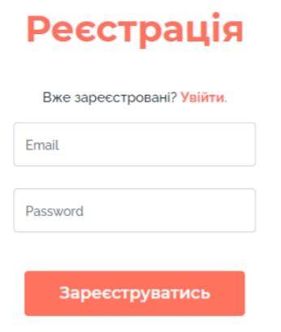
Рис. 4.1 – Сторінка реєстрації та входу у веб-додаток
Після цього користувача переносить в особистий кабінет методиста, в якому знаходиться панель для перегляду чи додавання вчителів, класів, класних кімнат та предметів (мал. 4.2.).

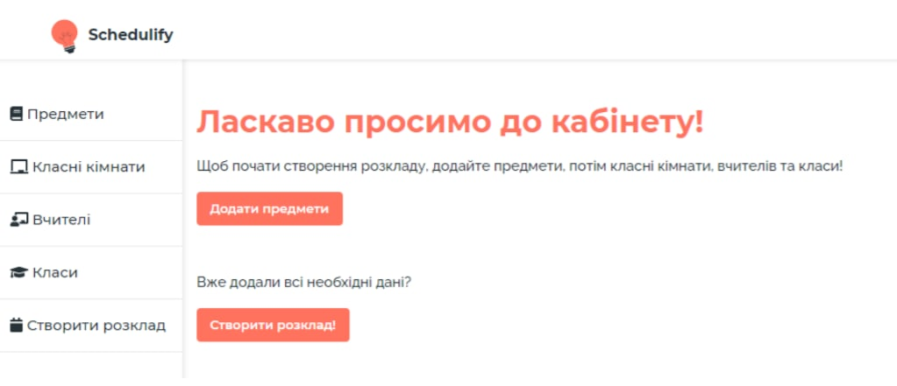
Рис. 4.2 – Особистий кабінет методиста
Натискаючи на кнопки на панелі, користувач може обрати для перегляду чи доповнення списки предметів (мал. 4.3), класних кімнат (мал. 4.4), вчителів (мал. 4.5), класів (мал. 4.6) або створити розклад занять на основі вже внесеної в базу даних інформації.
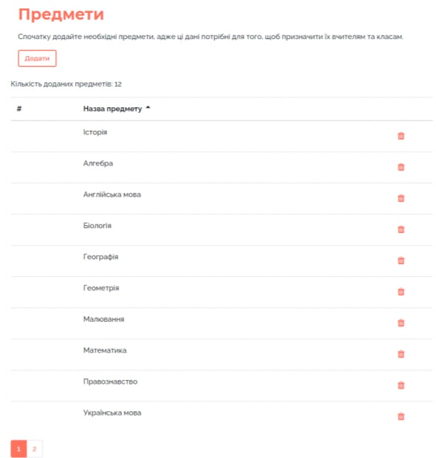
Рис. 4.3 – Інтерфейс сторінки додавання предметів

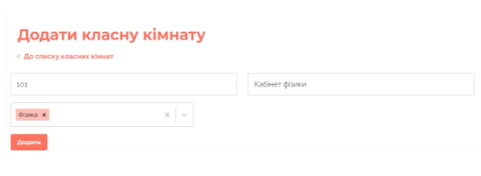
Рис. 4.4 – Інтерфейс сторінки додавання класних кімнат
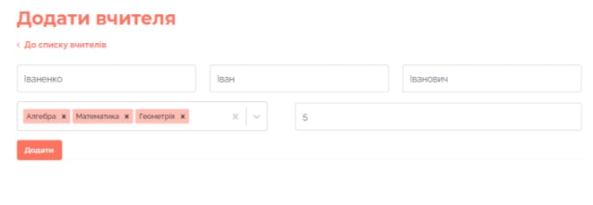
Рис. 4.5 – Інтерфейс сторінки додавання вчителів
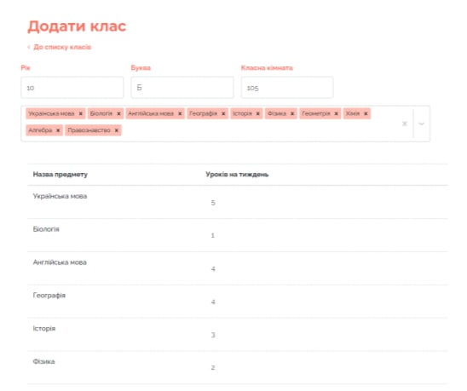
Рис. 4.6 – Інтерфейс сторінки додавання класів
Для того щоб додати інформацію до бази даних потрібно заповнити необхідні поля вводу на натиснути кнопку «Додати».

4.2 ВИКОНАННЯ ПРОГРАМИ
Після того, як користувач закінчить заповнювання вхідних даних вручну чи за допомогою інтерфейсу, користувач запускає програму для створення розкладу уроків для учнів та вчителів школи, то треба почекати, поки виконаються всі обчислення та перестановки.
Процес виконання програми займає від однієї хвилини. При великій кількості класів, вчителів, класних приміщень та предметів розклад може дуже довго створюватись, проте програма не опиниться в ситуації безкінечного зациклення, якщо вхідні дані внесені таким чином, що на їхній основі неможливо згенерувати правильний розклад. В такій ситуації, коли вхідних даних недостатньо для створення правильного розкладу через недостатність вчителів чи класних приміщень, результуючим розкладом, який створить програма, буде вважатись такий, що містить найменшу кількість порушень жорстких та м’яких обмежень. Чим більший обсяг вхідних даних тим довше виконуватиметься робота програми.

4.3 СТВОРЕННЯ РОЗКЛАДУ
Після завершення всіх обчислень буде згенеровано файл типу JSON, який міститиме розклад, що містить мінімум порушень м’яких обмежень. Такий файл можна одразу зчитати вручну, або відкрити за допомогою інтерфейсу (рис. 4.1) системи для створення розкладу занять в школах для ліпшого сприйняття користувачем.

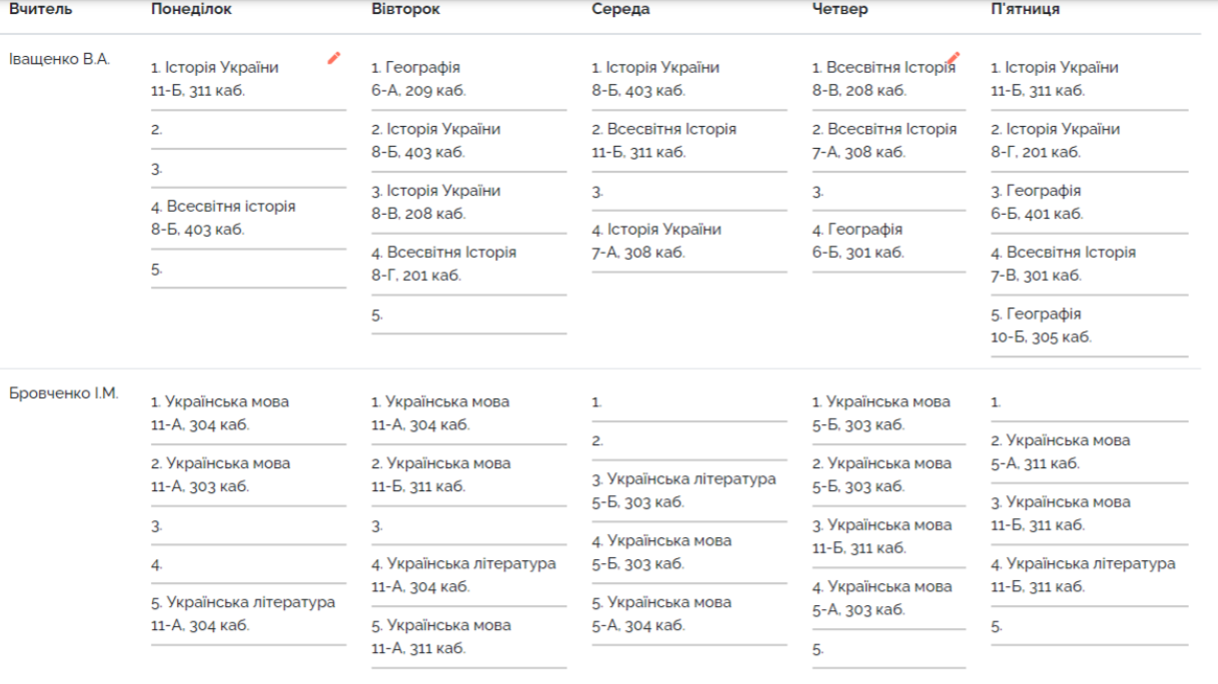
Рис. 4.7 - Приклад створеного розкладу в інтерфейсі

4.4 ТЕСТУВАННЯ
Алгоритм створення шкільного розкладу є NP проблемою, тому неможливо дати оцінку його складності. Час виконання програми безпосередньо залежить від кількості вхідних даних чотирьох різних типів, що залежать один від одного.
Для тестування швидкості виконання програми було підготовлено тринадцять наборів вхідних даних створених випадковим чином, в кожному з яких кількість класів і вчителів однакова, але у кожного вчителя довільний список предметів для викладання і однакова кількість робочих годин – сім уроків п’ять разів на тиждень. Створені таким чином розклади можуть порушувати м’які та жорсткі обмеження, а також безспосередньо матимуть низький коефіцієнт придатності, але такий підхід надає змогу побачити, як зростає час виконання програми в залежності від обсягу вхідних даних (рис. 4.8).
Тестування програми пройшло на комп’ютері з наступними характеристиками (табл. 4.1):
Операційна система | Windows 10 x64
Оперативна пам’ять | 4 Гб
Процесор | Intel (R) Pentium (R) Silver N5000 1.10 GHz
Табл. 4.1 – Характеристики комп’ютера, на якому проводилось тестування програми
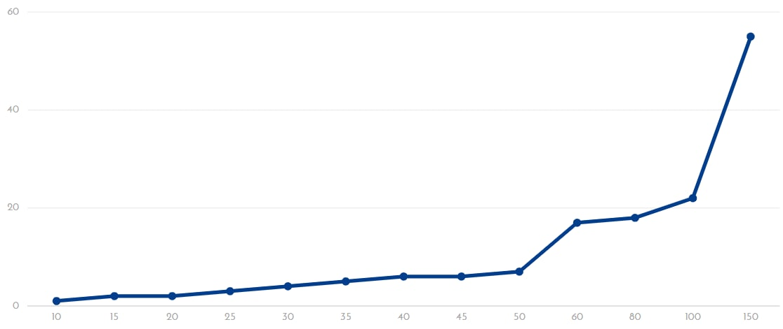
Рис. 4.8 – Графік залежності часу (хв) виконання програми від обсягу вхідних даних
На графіку видно, що час виконання програми стрімко зростає при збільшенні обсягу вхідних даних, але при кількості до п’ятидесяти вчителів для п’ятидесяти класів час виконання програми росте поступово до десяти хвилин, а різниця у часі між різними обсягами вхідних даних у цьому діапазоні складає менше двох хвилин.

ВИСНОВКИ ДО РОЗДІЛУ 4
У даному розділі було описано процес роботи користувача з програмою створення розкладу уроків для шкіл, а також інтерфейсом веб-додатку для перегляду даних і їхнього доповнення.
Результати роботи програми задовільні. Алгоритм чудово справляється з обсягом вхідних даних, які актуальні для більшості шкіл. При великій кількості класів і вчителів час виконання програми експоненційно зростає, але такі умови не є реальними для сучасних шкіл.
Наведені в цьому розділі приклади демонструють, що у даному дипломному проекті було реалізовано весь заявлений функціонал.

ВИСНОВКИ
Процес створення розкладу уроків у школах вимагає глибокого розуміння навчального процесу, принципів створення навчального плану та програми, а також наявність досвіду та обізнаності у тому, як усувати проблеми у наявному розкладі уроків з метою їхнього вирішення для поліпшення планування занять.
В даній бакалаврській роботі було розглянуто існуючі системи автоматизації роботи навчальних закладів. На основі проведеного аналізу, було зроблено висновок, що серед зазначених програм є корисні ресурси, які, проте, мають досить високу ціну. Також, жодна з розглянутих програм не є веб-додатком, тому створює додаткове навантаження на комп’ютер методиста або вимагає наявність специфічної операційної системи.
В дипломному проекті був розроблений алгоритм для системи складання та динамічного коригування розкладу занять. Були розглянуті використані технології, за допомогою яких було створено програму для створення розкладу уроків, бази даних для збереження вхідних даних та готового розкладу, а також допоміжні компоненти для створення інтерфейсу веб-додатку. Для написання алгоритму була використана мова програмування Python.
Результати роботи алгоритму задовільні. Програма чудово справляється з обсягом вхідних даних, що співвідноситься з реальною кількістю вчителів та класів у середньостатичній школі.
Для створення бази даних було обрано MongoDB використанням Mongoose, а також текстовий формат для збереження інформації у виглядів JSON. Були використані утиліти, що допомогли в досягненні більшої продуктивності, які були встановлені за допомогою NPM, Express та Nodemon. Кінцевий веб-додаток є односторінковим застосунком, що значно пришвидшує швидкість роботи.

СПИСОК ВИКОРИСТАНОЇ ЛІТЕРАТУРИ
            - Рубан І. В. Аналіз сучасного програмного забезпечення для автоматизації процесу складання розкладу навчальних занять / І. В. Рубан, С. В. Дуденко, Ю. В. Бусигін, М. М. Калмиков, О. А. Трублін // Системи обробки інформації. — 2013. — http://openarchive.nure.ua/handle/document/3318
            - Gibbon [Електронний ресурс] – Режим доступу: https://gibbonedu.org/
            - An Algorithm to Automatically Generate Schedule for School Lectures Using a Heuristic Approach [Електронний ресурс] – Режим доступу: http://ijmlc.org/papers/174-L031.pdf
            - Learning Python, 5th edition / Mark Lutz, David Ascher // O’reilly 2013
            - Мова JavaScript та її можливості [Електронний ресурс] – Режим доступу: https://sites.google.com/site/webtehnologiietawebdizajn/mova-javascript-ta-ieie-mozlivosti
            - Node.js: The Ultimate Beginner's Guide to Learn node.js Step by Step – 2021/ John Bach // mEm Inc. – 2021
            - JSON (JavaScript Object Notation) [Електронний ресурс] – Режим доступу: https://www.json.org/json-en.html
            - Express JS [Електронний ресурс] – Режим доступу: http://expressjs.com/en/5x/api.html
            - Nodemon JS [Електронний ресурс] – Режим доступу: https://github.com/remy/nodemon#nodemon
            - Что Такое npm? Общее Руководство для Начинающих [Електронний ресурс] – Режим доступу: https://www.hostinger.ru/rukovodstva/chto-takoe-npm
            - JWT [Електронний ресурс] – Режим доступу: https://jwt.io/introduction
            - MongoDB: The Definitive Guide: Powerful and Scalable Data Storage Second Edition / Kristina Chodorow// O'Reilly 2013
            - Mongoose [Електронний ресурс] – Режим доступу: https://mongoosejs.com/docs/guide.html#definition
            - JSON to Python [Електронний ресурс] – Режим доступу: https://docs.python.org/3/library/json.html
            - Introduction to Evolutionary Computing (Natural Computing Series) / Agoston E. Eiben, J.E. Smith // Springer – 2010

Компоненти фронт-енду
Сервер API
Клієнтський Інтерфейс
База даних MongoDB
дані
запит
render
дані
дані

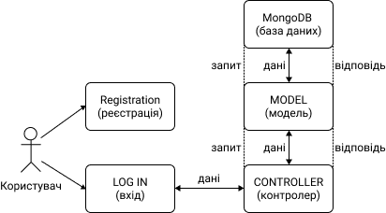

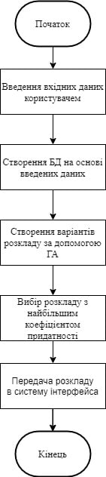

Додаток А
до дипломного проекту

на тему: «Алгоритм розробки та динамічного коригування розкладу занять в школах»

Київ – 2021
main.py
import json
import random
class Data:
def __init__(self):
self._classrooms = []
self._timeSlots = []
self._teachers = []
self._subjects = []
self._students = []

with open('main.json') as f:
data = json.load(f)
classrooms = data["classroom"]
teachers = data["teacher"]
subjects = data["subject"]
students = data["student"]

for classroom in classrooms:
self._classrooms.append(classroom["value"])

for day in range (6):
self._timeSlots.append()
for timeSlot in range(8):
self._timeSlots[day].append()

for teacher in teachers:
self._teachers.append((teacher["name"], teacher["subjects"]))

for subject in subjects:
self._subjects.append(subject["name"])

for student_class in students:
self._students.append((student_class["classYear"], student_class["classLetter"], student_class["subjects"]))

class Schedule:
def __init__(self, data):
self._data = data
self._list_of_classes = 0
self._roughRestricts = 0
self._fitness = 0
self._changedFitness = True

def start(self):
subjs = self._data.subjects()
for i in range(0, len(subjs)):
for j in range(0, len(subjs)):
classInstance = Class()
classInstance.set_time(random.choice(random.choice(self._data._timeSlots)))
classInstance.set_classroom(random.choice(self._data._classrooms))
classInstance.set_students(random.choice(random.choice(self._data._timeSlots)))
classInstance.set_subject(random.choice(classInstance._students["subjects"]))
classInstance.set_teacher(random.choice(self._data._teachers))
self._data.append(classInstance)
self._list_of_classes.append(classInstance)

def calculate_fitness(self):
self._roughRestricts = 0
for i in range(0, len(self._list_of_classes)):
for j in range(0, len(self._list_of_classes)):
if (j >= i):
if self._list_of_classes[i]._time == self._list_of_classes[j]._time:
self._roughRestricts += 1
if self._list_of_classes[i]._students == self._list_of_classes[j]._students:
self._roughRestricts += 1
if self._list_of_classes[i]._teacher == self._list_of_classes[j]._teacher:
self._roughRestricts += 1
if self._list_of_classes[i]._classroom == self._list_of_classes[j]._classroom:
self._roughRestricts += 1
return 1 / ((1.0 * self._roughRestricts + 1))

class Population:
def __init__(self, size, data):
self._size = 9
self._data = data
self._schedules = []
for i in range(0, size):
self._schedules.append(Schedule().start())

class GeneticAlgorithm:
def evolve(self, population):
return self._ga_mutation(self._ga_co_pop(population))

def _ga_co_pop(self, population):
co_pop = Population(0)
for i in range(3):
co_pop.append(population._schedules[i])
i = 1
while i < len(population._schedules):
s1 = self.ga_ts_pop(population)[0]
s2 = self.ga_ts_pop(population)[0]
co_pop._schedules.append(self._ga_co_schedule(s1, s2))
i += 1
return co_pop

def _ga_mutation(self, population):
for i in range(1, 9):
self._mutate_schedule(population.get_schedules()[i])
return population

def _ga_co_schedule(self, schedule1, schedule2):
crossoverSchedule = Schedule().start()
for i in range(0, len(crossoverSchedule._list_of_classes)):
if (random.random() > 0.5):
crossoverSchedule.get_classes()[i] = schedule1.get_classes()[i]
else:
crossoverSchedule.get_classes()[i] = schedule2.get_classes()[i]
return crossoverSchedule

def _mutate_schedule(self, mutateSchedule):
schedule = Schedule().initialize()
for i in range(0, len(mutateSchedule._list_of_classes)):
if (0.1 > random.random()):
mutateSchedule._list_of_classes[i] = schedule._list_of_classes()[i]
return mutateSchedule

def ga_ts_pop(self, population):
ts_pop = Population(0)
i = 0
while i < 3:
ts_pop._schedules.append(population._schedules[random.randrange(0, 9)])
i += 1
ts_pop._schedules.sort(key=lambda x: x.calculate_fitness())
return list(reversed(ts_pop))

class Teacher:
def __init__(self, id, name, subjects):
self._id = id
self._name = name
self._subjects = subjects

class Room:
def __init__(self, number, name, subjects):
self._number = number
self._seatingCapacity = name
self._subjects = subjects

class MeetingTime:
def __init__(self, id, time):
self._id = id
self._time = time

class Class:
def __init__(self, id, time, students, subject, teacher, classroom):
self._id = id
self._time = time
self._students = students
self._subject = subject
self._teacher = teacher
self._classroom = classroom

def set_time(self, time):
self._time = time

def set_students(self, students):
self._students = students

def set_subject(self, subject):
self._subject = subject

def set_teacher(self, teacher):
self._teacher = teacher

def set_classroom(self, classroom):
self._classroom = classroom

data = Data()
population = Population(data)
ga = GeneticAlgorithm(population)
ga.evolve(population)
with open('output.json') as output:
output.dumps(population.schedule)
classroom.js
const mongoose = require("mongoose");
const Joi = require("joi");
const { subjectSchema } = require("./subject");

const classroomSchema = new mongoose.Schema({
classroom: String,
label: String,
subjects: [subjectSchema],
});

const Classroom = mongoose.model("Classroom", classroomSchema);

function validateClassroom(classroom) {
const schema = Joi.object({
classroom: Joi.string().min(1).required(),
label: Joi.string().optional(),
subjects: Joi.array().optional(),
});

return schema.validate(classroom);
}

exports.classroomSchema = classroomSchema;
exports.Classroom = Classroom;
exports.validate = validateClassroom;
student.js
const mongoose = require("mongoose");
const Joi = require("joi");
const { subjectSchema } = require("./subject");
// const { classroomSchema } = require("./classroom");

const studentSchema = new mongoose.Schema({
classYear: Number,
classLetter: String,
subjects: [subjectSchema],
defaultClassroom: String,
});

const Student = mongoose.model("Student", studentSchema);

function validateStudent(student) {
const schema = Joi.object({
classYear: Joi.number().min(1).max(2).required(),
classLetter: Joi.string().min(1).max(3).required(),
subjects: Joi.array().required(),
defaultClassroom: Joi.array().required(),
});

return schema.validate(student);
}

exports.studentSchema = studentSchema;
exports.Student = Student;
exports.validate = validateStudent;
subject.js
const mongoose = require("mongoose");
const Joi = require("joi");

const subjectSchema = new mongoose.Schema({
name: String,
label: String,
value: String,
lessonsPerWeek: String,
});

const Subject = mongoose.model("Subject", subjectSchema);

function validateSubject(subject) {
const schema = Joi.object({
name: Joi.string().min(1).optional(),
label: Joi.string().min(1).optional(),
value: Joi.string().min(1).optional(),
lessonsPerWeek: Joi.string().min(1).optional(),
});

return schema.validate(subject);
}

exports.Subject = Subject;
exports.subjectSchema = subjectSchema;
exports.validate = validateSubject;
teacher.js
const mongoose = require("mongoose");
const Joi = require("joi");
const { subjectSchema } = require("./subject");
const { classroomSchema } = require("./classroom");

const teacherSchema = new mongoose.Schema({
name: String,
surname: String,
lastname: String,
subjects: [subjectSchema],
workHours: Number,
classroom: [classroomSchema],
});

const Teacher = mongoose.model("Teacher", teacherSchema);

function validateTeacher(teacher) {
const schema = Joi.object({
name: Joi.string().min(1).max(20).required(),
surname: Joi.string.min(1).required(),
lastname: Joi.string.min(1).required(),
subjects: Joi.array().required(),
workHours: Joi.number().required(),
classroom: Joi.object().optional(),
});

return schema.validate(teacher);
}

exports.teacherSchema = teacherSchema;
exports.Teacher = Teacher;
exports.validate = validateTeacher;
user.js
const config = require("config");
const jwt = require("jsonwebtoken");
const mongoose = require("mongoose");
const Joi = require("joi");
const { studentSchema } = require("./student");
const { teacherSchema } = require("./teacher");
const { subjectSchema } = require("./subject");
const { classroomSchema } = require("./classroom");

const userSchema = new mongoose.Schema({
userData: {
email: {
type: String,
minLength: 10,
},
password: {
type: String,
minLength: 6,
},
},
scheduleData: {
students: [studentSchema],
teachers: [teacherSchema],
subjects: [subjectSchema],
classrooms: [classroomSchema],
},
});

userSchema.methods.generateAuthToken = function () {
return jwt.sign(
{ _id: this._id, email: this.email },
config.get("jwtPrivateKey")
);
};

const User = mongoose.model("users", userSchema);

function validateUser(user) {
const schema = Joi.object({
userData: Joi.object({
email: Joi.string().min(10),
password: Joi.string().min(6),
}),
scheduleData: Joi.object({
students: Joi.array(),
teachers: Joi.array(),
subjects: Joi.array(),
classrooms: Joi.array(),
}),
});

return schema.validate(user);
}

async function createUser(name, surname, lastname, email) {
const user = new User({
name,
surname,
lastname,
email,
});

const result = await user.save();
console.log(result);
}

exports.createUser = createUser;
exports.userSchema = userSchema;
exports.User = User;
exports.createUser = createUser;
exports.validate = validateUser;

